SERS-сенсор на основе микроцарапин на металлизированной полимерной пленке
Медведева П.А.¹, Аржанов А.И. ^{1,2}, Ковалец Н.П.¹
Студент, 4 курс бакалавриата
¹Московский государственный педагогический университет,
ИФТИС, Москва, Россия
² ТОП ФИАН, Москва, Троицк, Россия
E-mail: medvedeva257polina@gmail.com
Контролируемое создание SERS-активных подложек является проблемой. Существует много методов получения таких подложек, в которых присутствует элемент случайности (слипание нанопроволок из плазмонных металлов, получение системы микротрещин на металлизированных трековых мембранах и т.д.).
В данной работе предлагается использовать метод микроцарапания, который обычно применяется при характеристике адгезии металла к полимеру. На полимерную пленку из полиэтилентерефталата толщиной 50 мкм наносили методом резистивного напыления на установке Saha серебряное покрытие толщиной 50 нм. Микроцарапины наносились вручную с помощью индентора Виккерса на микротвердомере ПМТ-3М при нагрузке 2 г со скоростью порядка 0,5 мм/мин (рис.1а). Ширина микроцарапины b равнялась 10 мкм, расстояние между ними варьировалось от 2b до 10b, что изменяло их суммарную длину в пятне лазера. В качестве аналита был выбран краситель родамин с концентрацией 100 мкг/мл. SERS-спектры снимали на портативном рамановском спектрометре фирмы ThermoFisher. Ранее [1] было показано, что в случае микротрещин интенсивность SERS-сигнала линейно зависит от суммарной длины трещин в пятне лазера. В данной работе был проведен расчет для различного расположения микроцарапин относительно центра пятна лазера, и его результаты согласуются с экспериментальными данными (рис.1б).
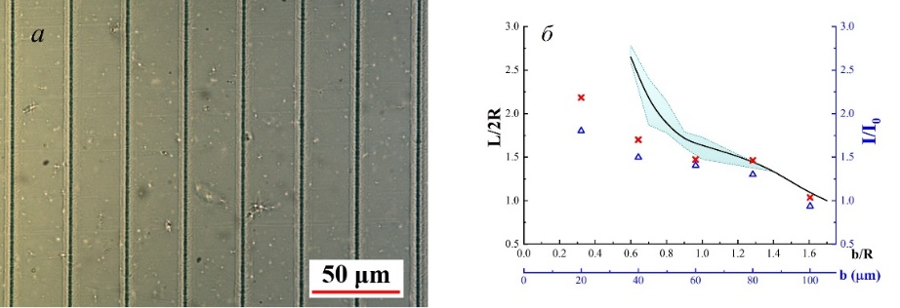
Таким образом, было показано, что полученная нами система микроцарапин является контролируемо создаваемой SERS-активной подложкой с коэффициентом усиления 10³ раз, а сам эффект усиления линейно зависит от суммарной длины «работающих» микроцарапин. Геометрия микроцарапин анализировалась на АСМ Ntegra Prima (NT-MDT) с параметрами сканирования: кантилевер NSG10, скорость сканирования 0.75 Гц на линию. Показано, что «горячими» точками полученной подложки могут случить как отвалы по «берегам» микроцарапин, так и неровности на их стенках.
Рис. 1: а – микрофотографии системы микроцарапин, б – сопоставление экспериментальных данных относительной интенсивности I/I₀ SERS-сигнала для двух максимумов спектра родомина с расчетными значениями относительной суммарной длины микроцарапин L/2R в пятне лазера радиуса R
Работа выполнена при финансовой поддержке Министерства Просвещения Российской Федерации в рамках темы государственного задания Московского педагогического государственного университета «Физика наноструктурированных материалов и высокочувствительная сенсорика: синтез, фундаментальные исследования и приложения в фотонике, науках о жизни, квантовых и нанотехнологиях».
Литература
1. Kovalets N. P., Kozhina E. P., Razumovskaya I. V., Bedin S. A., Piryazev A. A., Grigoriev Y. V., Naumov A. V. Toward single-molecule surface-enhanced Raman scattering with novel type of metasurfaces synthesized by crack-stretching of metallized track-etched membranes // J Chem Phys. ‒ 2022. ‒ T. 156. ‒ № 3. ‒ P. 034902.

